Курашова Наталья Александровна, учитель истории и обществоведения
ГУО «Гимназия №10 г.Гомеля»

Билет 25.
Практическое задание. Восточные славяне на территории Беларуси: расселение, основные занятия, племенные княжества и управление ими

Используя представленные материалы, ответьте на вопросы:
1. Как автор документа характеризует славян?
2. Какие племенные объединения восточных славян сформировались на территории Беларуси?
3.На основе каких племенных княжений были образованы государства-княжества? Назовите имена князей – правителей этих княжеств.
4. Докажите, что государства-княжества Беларуси находились в составе Киевской Руси? Как складывались политические отношения между киевскими князьями и князьями Полоцкой земли?

I. Из «Стратегикона» Маврикия ‒ о нравах и обычаях славян, VI в. (византийский военный трактат, считающийся одним из самых значительных памятников византийской военной науки)
Племена славян и антов по своему образу жизни, по своим нравам, по своей любви к свободе; их никоим образом нельзя склонить к рабству или подчинению в своей стране. Они многочисленны, выносливы, легко переносят жар, холод, наготу, недостаток в пище. К прибывающим к ним иноземцам они относятся ласково <…>. Находящихся у них в плену они не держат в рабстве, как прочие племена, в течение неограниченного времени, но, ограничивая [срок рабства] определенным временем, предлагают им на выбор: желают ли они за известный выкуп возвратиться восвояси или остаться там, [где они находятся], на положении свободных и друзей?
У них большое количество разнообразного скота и плодов земных, лежащих в кучах, особенно проса и пшеницы. Они селятся в лесах, у неудобопоходимых рек, болот, озер<…>. Сражаться со своими врагами они любят в местах, поросших густым лесом, в теснинах, на обрывах; с выгодой для себя пользуются [засадами], внезапными атаками, хитростями, и днем, и ночью, изобретая много [разнообразных] способов. Опытны они также и в переправе через реки, превосходя в этом отношении всех людей. <…>

II. Картосхема «Белорусские земли в XI в.»
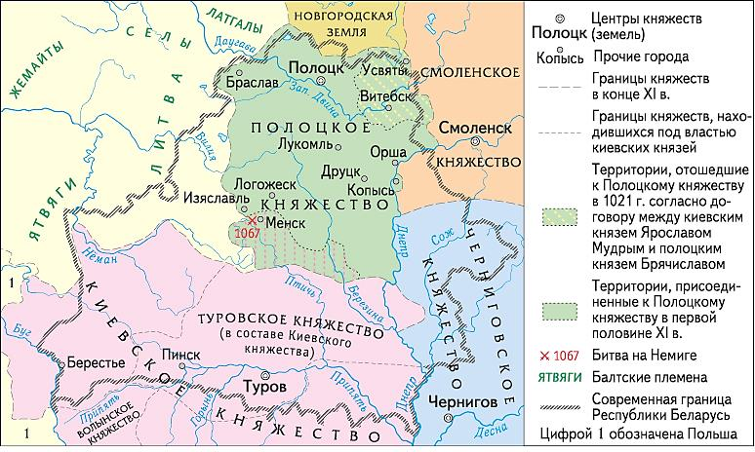

III. Из «Повести временных лет», XII в.
<…>Так же и эти славяне пришли и сели по Днепру и назвались поляне<…>; а другие сели между Припятью и Двиною и назвались дреговичи; иные сели на Двине и назвались полочане, по речке, впадающей в Двину, именуемой Полота, от нее и назвались полочане. <…>…радимичи же и вятичи – от рода ляхов. Были ведь два брата у ляхов – Радим, а другой – Вятко; пришли и сели: Радим на Соже, и от него прозвались радимичи<…>. Все эти племена имели свои обычаи, и законы своих отцов, и предания, и каждые – свой нрав.
В год 6488 (980) <…> послал (Владимир) к Рогволоду в Полоцк сказать: «Хочу дочь твою взять себе в жены». Тот же спросил у дочери своей: «Хочешь ли за Владимира?». Она ответила: «Не хочу разуть сына рабыни, но хочу за Ярополка». Этот Рогволод пришел из-за моря и держал власть свою в Полоцке, а Туры в Турове, по нему и прозвались туровцы. <…> И напал Владимир на Полоцк, и убил Рогволода и двух его сыновей, а дочь взял в жены.
Когда прошел год, в 6496 (988) <…> …Владимир же был посвящён сам (в христианство), и сыновья его, и земля его. Было же у него 12 сыновей <…> И посадил Вышеслава в Новгороде, Изяслава в Полоцке, а Сятополка в Турове…
В год 6529 (1021). Пришел Брячислав, сын Изяслава, внук Владимира на Новгород, и взял Новгород. И, захватив новгородцев и имущество их, пошел к Полоцку снова. И когда пришел он к реке Судомир, и Ярослав из Киева на седьмой день нагнал его тут. И победил Ярослав Брячислава, и новгородцев воротил в Новгород, а Брячислав бежал к Полоцку.
В год 6575 (1067) Поднял рать в Полоцке Всеслав, сын Брячислава, и занял Новгород. Трое же Ярославичей, Изяслав, Святослав, Всеволод, собрав воинов, пошли на Всеслава в сильный мороз. И подошли к Минску, и минчане затворились в городе. Братья же эти взяли Минск и перебили всех мужей, а жен и детей захватили в плен и пошли к Немиге, и Всеслав пошел против них.

Ответы на задания и комментарии
№ | Ответы | Комментарии
1. | Славяне описываются автором документа как свободолюбивый, выносливый, трудолюбивый, гостеприимный народ. Они добры к рабам-пленникам. | Задание проверяет умения:  1) определять источник информации, где содержится искомая информация. В данном случае – это источник 1 (Из «Стратегикона» Маврикия – Глава 11. О нравах и обычаях славян – VI в.);  2) находить и извлекать информацию.
2. | Кривичи–полочане, дреговичи, радимичи. | Задание проверяет умения:  1) определять источник информации, где содержится искомая информация. В данном случае – это источник 3 (Из «Повести временных лет» - XII в.);  2) находить и извлекать информацию;  3) работа с картосхемой - на картосхеме (источник 2) нанесены основные реки Беларуси, которые служат ориентирами расселения славянских племен
3. | Кривичи-полочане основали Полоцкое княжество, дреговичи - Туровское княжество.  Рогволод, Изяслав, Брячислав, Всеслав, Тур, Святополк. | Задание проверяет умение формулировать выводы на основе обобщения информации из разных источников.  1) источник 3 (Из «Повести временных лет» - XII в.);  2) работа с картосхемой - на картосхеме (источник 2) нанесены государства-княжества Беларуси.
4. | Туровское княжество находилось в составе Киевской земли, под непосредственным управлением киевского князя или его посадника. Туровский престол передавался старшему наследнику. Полоцкое княжество управлялось наследниками Владимира Святославича.  Политические отношения полоцких и киевских князей были сложными. Полоцк стремился к независимости, расширению своих территорий и влияния. Киевские князья военным путем ограничивали политические стремления Полоцка к независимости. Например, Владимир Святославич захватил Полоцк, женился на Рогнеде. Их сын Изяслав стал князем в Полоцке - династия Изяславичей – это полоцкая ветвь Рюриковичей. Неоднократно полоцкие князья ходили с военными походами на Новгород, стремясь подчинить его своему влиянию. Но князья Киева всегда жестоко наказывали их за эти попытки. Вместе с Киевской Русью белорусские земли приняли христианство. | Задание проверяет умение использовать информацию из предложенных источников для решения поставленных задач: проанализировать фрагмент текста и сделать выводы на основании исторических фактов, дополнить информацией из картсхемы.  Учащиеся должны рассмотреть политические действия Полоцких князей, подумать о том, для чего они предпринимались. Выделить политику киевских князей и понять причины их политических ходов. Учащиеся должны прийти к выводу о том, что полоцкие князья стремились к независимости и расширению своего политического влияния, а князья Киева старались не допустить это, используя военную силу.

